Câu 49: [HH12.C1.2.BT.d] (Lớp Toán - Đoàn Trí Dũng -2017 - 2018) Cho tứ diện có độ dài cạnh và tất cả các cạnh còn lại đều có độ dài bằng 1. Tìm giá trị của biết rằng thể tích của tứ diện bằng ?
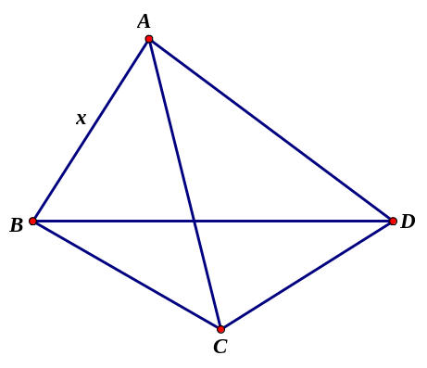
A. . B. . C. . D.
Lời giải
Chọn D
Ta xét công thức: và ứng dụng với độ dài các cạnh , các giá trị .
Khi đó: .
Câu 50: [HH12.C1.2.BT.d] (Lớp Toán - Đoàn Trí Dũng -2017 - 2018) Một nhà toán học muốn điêu khắc một bức tượng đặc biệt có dạng “xoắn” được cắt gọt từ một khối đá hình lăng trụ tam giác đều có tất cả các cạnh đều bằng 1. Biết rằng bức tượng đó có hai đáy là các tam giác và đồng thời thiết diện của bức tượng khi cắt bởi một mặt phẳng bất kỳ song song và nằm giữa hai đáy là một tam giác có ba đỉnh lần lượt nằm trên các đường chéo và . Xác định thể tích của bức tượng đá mà nhà toán học dự định điêu khắc.
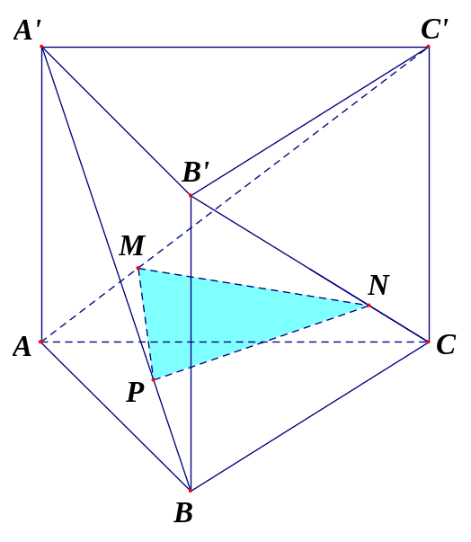
A. . B. . C. . D.
Lời giải
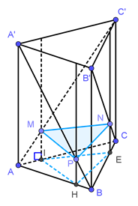
Chọn A
Chọn trục tọa độ trùng với tia với gốc tọa độ và xét thiết diện ở vị trí độ cao cách mặt đáy một khoảng .
Chiếu xuống mặt phẳng ta được như hình vẽ.
Khi đó theo định lý Thales: .
Tương tự .
Hàm dụng định lí cosin cho ta được:
.
.
Vậy thể tích vật thể cần tính là: .
Hình ảnh bên phải là hình ảnh chính xác của vật thể mà bài toán đang đề cập tới.
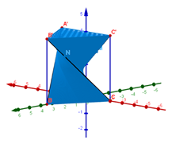
(Bài toán của tác giả Đoàn Trí Dũng)
Câu 50. [HH12.C1.2.BT.d] (Đề thi lần 6- Đoàn Trí Dũng - 2017 - 2018)Một nhà toán học muốn điêu khắc một bức tượng đặc biệt có dạng “xoắn” được cắt gọt từ một khối đá hình lăng trụ tam giác đều có tất cả các cạnh đều bằng . Biết rằng bức tượng đó có hai đáy là các tam giác và đồng thời thiết diện của bức tượng khi cắt bởi một mặt phẳng bất kỳ song song và nằm giữa hai đáy là một tam giác có ba đỉnh lần lượt nằm trên các đường chéo, và . Xác định thể tích của bức tượng đá mà nhà toán học dự định điêu khắc.
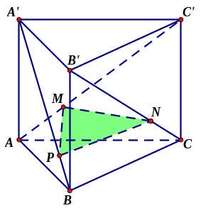
A. . B. . C. . D. .
Lời giải
Chọn A
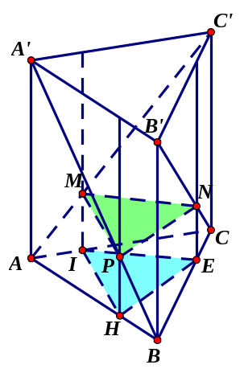
Chọn trục tọa độ trùng với tia với gốc tọa độ và xét thiết diện ở vị trí độ cao cách mặt đáy một khoảng .
Chiếu xuống mặt phẳng ta được như hình vẽ.
Khi đó theo định lý Thales ta có .
Tương tự ta có .
Áp dụng định lí Cô-sin cho ta có .
.
Vậy thể tích vật thể cần tính là: .
Hình ảnh bên dưới là hình ảnh chính xác của vật thể mà bài toán đang đề cập tới.
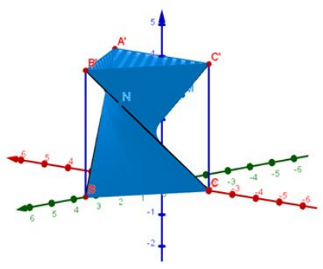

BẢNG ĐÁP ÁN
1.A | 2.D | 3.D | 4.C | 5.C | 6.B | 7.B | 8.A | 9.B | 10.B
11.B | 12.D | 13.A | 14.C | 15.A | 16.D | 17.B | 18.B | 19.C | 20.D
21.A | 22.A | 23.A | 24.A | 25.B | 26.A | 27.B | 28.B | 29.C | 30.B
31.C | 32.C | 33.A | 34.D | 35.A | 36.D | 37.C | 38.D | 39.B | 40.B
40.A | 41.D | 43.D | 44.D | 45.B | 46.D | 47.B | 48.A | 49.D | 50.A

